“菲特”快报
2013年第 8 期
上 海 市 气 象 局
2013年10月07日09时 签发：杨引明

“菲特”最新动态
“菲特”今天08点中心位于福建省屏南县境内，北纬26.9度，东经118.8度，风力8级（18米/秒），气压995百帕，目前以20公里/小时的速度向西偏南方向移动。
受其外围螺旋雨带影响， 6日08时至7日08时，本市大部分地区普降大雨，局部暴雨，其中金山最大61.3毫米，枫泾52.9毫米，干巷52.2毫米，徐家汇21.8毫米，另外闵行出现8级阵风，浦东、崇明、奉贤、金山、宝山沿海地区出现7级阵风。
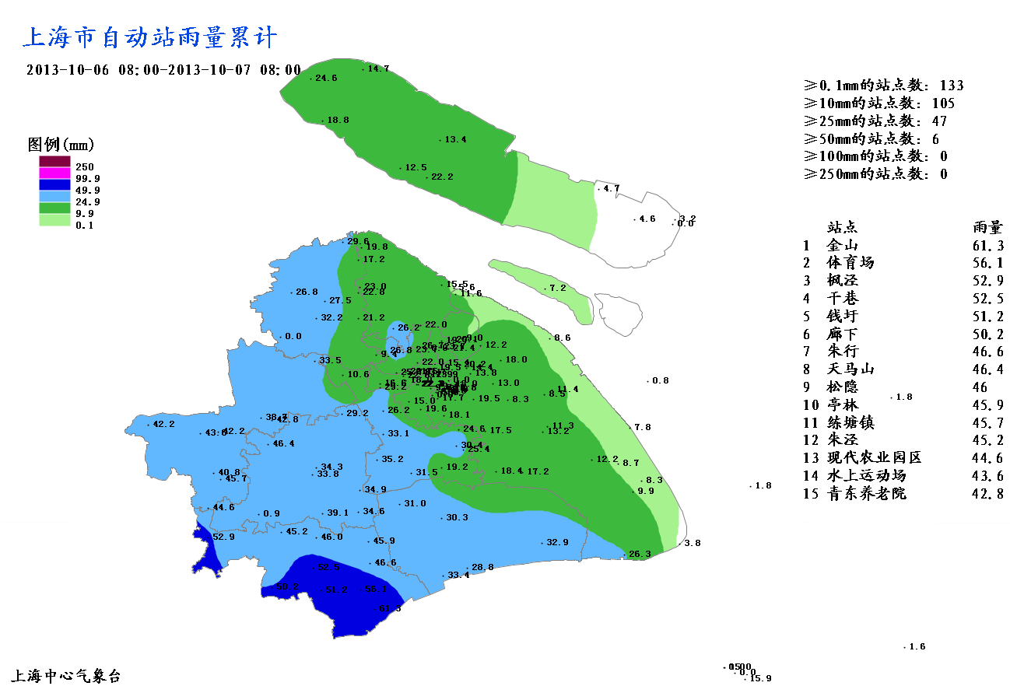

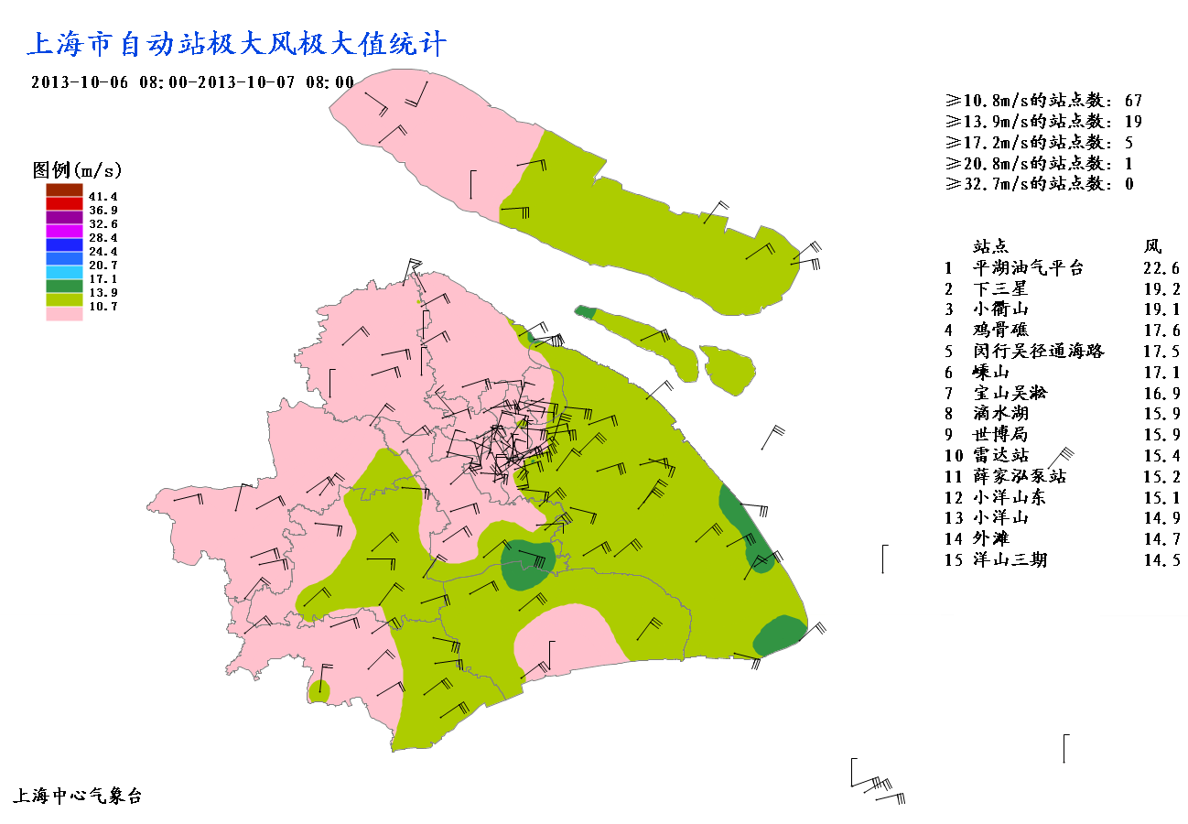

未来3小时本市阴有阵雨，南部地区有中到大雨。洋山港区有8-9级东北阵风，崇明、浦东、奉贤、金山、宝山等沿岸地区有7级阵风，其他地区为6-7级阵风。
我们将密切关注，及时报告“菲特”的最新动态。
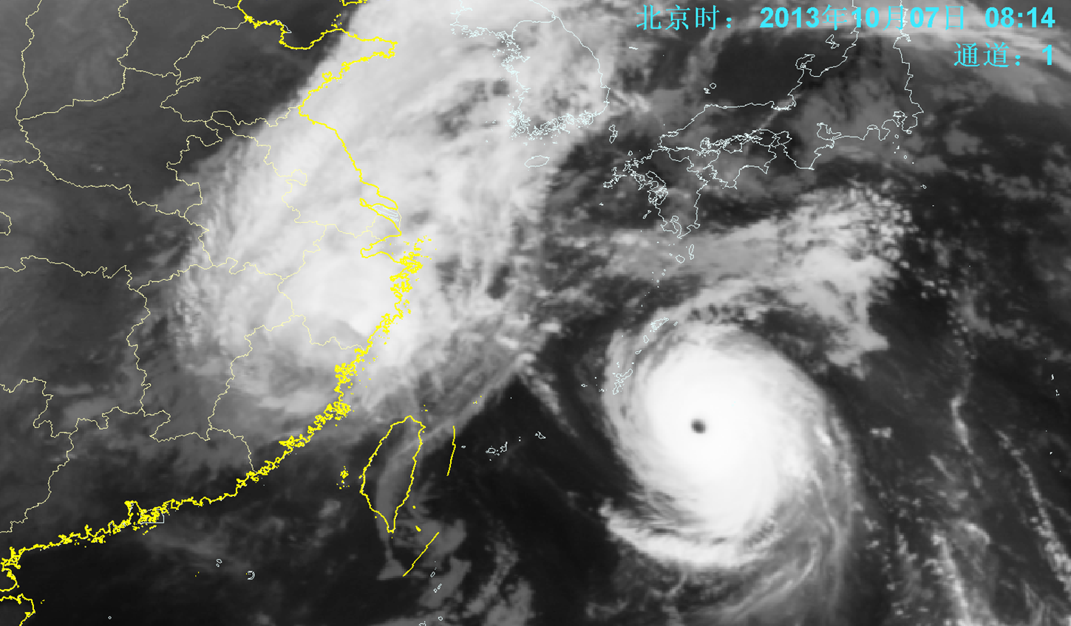

2013年10月7日08:14热带风暴“菲特”云图

